## PROPOSAL TUGAS AKHIR

**Pembuatan *Website* Pendaftaran dan Informasi Les Renang pada Marlin *Swimming* Club Pontianak**



## OLEH:

# TIA WIJI LESTARI 3202116133

## PROGRAM STUDI D3 TEKNIK INFORMATIKA JURUSAN TEKNIK ELEKTRO

**POLITEKNIK NEGERI PONTIANAK 2024**

# HALAMAN PENGESAHAN

**Pembuatan *Website* Pendaftaran dan Informasi Les Renang pada Marlin *Swimming* Club Pontianak**

**Proposal Tugas Akhir Program Studi D3 Teknik Informatika**

**Jurusan Teknik Elektro**



**Oleh:**

**Tia Wiji Lestari 3202116133**

**Dosen Pembimbing :**

**Sarah Bibi**

**NIP. 198806042019092001**

**Telas dipertahakankan di depan penhuji pada tanggal 19 Maret 2024 dan dinyatakan memenuhi syarat sebagai Proposal Tugas Akhir.**

**Dosen Penguji:**

|  |  |
| --- | --- |
| **Penguji I**  **Lindung Siswanto,S.Kom.,M.Eng.**  **NIP. 198406112019031012** | **Penguji II**  **Muhammad Diponegoro,S.Kom.,MCs.**  **NIP. 198702082019031005** |
| **Mengetahui** | |
| **Koordinator Program Studi D-III Teknik Informatika** | **Koordinator Tugas Akhir** |
| **Mariana Syamsudin, ST., MT.,PhD NIP. 1975031420060420001** | **Safri Adam S.Kom., M.Kom NIP. 199407162022031006** |

## HALAMAN PERNYATAAN ORISINALITAS

Saya yang bertanda tangan dibawah ini :

|  |  |  |
| --- | --- | --- |
| Nama | : | Tia Wiji Lestari |
| NIM | : | 3202116133 |
| Jurusan / Program Studi | : | Teknik Elektro / Teknik Informatika |
| Judul Proposal | : | Pembuatan *Website* Pendaftaran dan Informasi  Les Renang pada Marlin *Swimming* Club Pontianak |

Menyatakan dengan sebenar-benarnya bahwa penulisan proposal Tugas Akhir ini berdasarkan hasil penelitian, pemikiran dan pemaparan asli dari saya sendiri, baik untuk naskah proposal maupun kegiatan yang tercantum sebagai bagian dari proposal Tugas Akhir ini. Jika terdapat karya orang lain, saya akan mencantumkan sumber yang jelas.

Demikian pernyataan ini saya buat dengan sesungguhnya dan apabila dikemudian hari terdapat penyimpangan dan ketidakbenaran dalam pernyataan ini, maka saya bersedia menerima sanksi akademik berupa pencabutan gelar yang telah diperoleh karena karya tulis ini dan sanksi lain sesuai dengan peraturan yang berlaku di Politeknik Negeri Pontianak.

Demikian pernyataan ini saya buat dalam keadaan sadar tanpa paksaan dari pihak manapun.

Pontianak, 19 Maret 2024 Yang membuat pernyataan,

Tia Wiji Lestari NIM. 3202116133

## DAFTAR ISI

HALAMAN PENGESAHAN ii

HALAMAN PERNYATAAN ORISINALITAS iii

DAFTAR ISI iv

DAFTAR GAMBAR v

1. Judul 6
2. Latar Belakang 6
3. Rumusan masalah 7
4. Batasan masalah 7
5. Tujuan penelitian 8
6. Manfaat Penelitian 8
7. Metodologi Penelitian 9
   1. Metode pengumpulan data 9
   2. Metode pengembangan 10
8. Landasan Teori 11
   1. Tinjauan Pustaka 11
   2. Dasar Teori 12
9. Rancangan Sistem 16
   1. Use case 16
   2. Mockup 18
10. Jadwal Penyelesaian Tugas Akhir 29

DAFTAR PUSTAKA 30

## DAFTAR GAMBAR

Gambar 1 Model Prototype 10

Gambar 2 Usecase Admin 16

Gambar 3 Usecase Guest 17

Gambar 4 Usecase Pelatih 17

Gambar 5 Usecase Owner 18

Gambar 6 Home 18

Gambar 7 About 19

Gambar 8 Statistik 19

Gambar 9 Kelas 20

Gambar 10 Gallery Dan Testimonials 21

Gambar 11 Team Dan Footer 22

Gambar 12 Login 23

Gambar 13 Daftar 23

Gambar 14 Dashboard Admin 24

Gambar 15 Daftar Tunggu Verifikasi 24

Gambar 16 Daftar Siswa 25

Gambar 17 Jadwal 25

Gambar 18 View 25

Gambar 19 Pelatih 26

Gambar 20 Dashboard Owner 26

Gambar 21 Tampilan Data Siswa Pada User Owner 27

Gambar 22 Tampilan Jadwal Pada User Owner 27

Gambar 23 Tampilan Jadwal > View 27

Gambar 24 Tampilan Pelatih Pada User Owner 28

Gambar 25 Tampilan Jadwal Pada User Pelatih 28

### Judul

Pembuatan *Website* Pendaftaran dan Informasi Les Renang pada Marlin

*Swimming* Club Pontianak.

### Latar Belakang

Teknologi informasi dan komunikasi, terutama dalam bidang web, mengalami perkembangan yang sangat pesat setiap tahunnya. Ini memungkinkan penyebaran informasi yang akurat tidak hanya melalui internet, tetapi juga mendorong banyak wirausaha untuk memanfaatkannya sebagai alat promosi guna meningkatkan pendapatan mereka. [1]

Marlin *Swimming Club* adalah sebuah lembaga yang berfokus pada penyediaan layanan pelatihan renang di Pontianak. Klub ini didirikan dengan tujuan untuk membantu masyarakat mengembangkan kemampuan berenang. Marlin Swimming Club menawarkan berbagai program pelatihan renang untuk semua tingkat usia, mulai dari balita, anak-anak hingga dewasa.

Pada Marlin *Swimming Club* Pontianak, saat ini terdapat 19 orang pelatih yang bertanggung jawab dalam memberikan pelatihan kepada siswa. Sementara itu, jumlah siswa yang terdaftar di klub ini mencapai 750 orang. Dalam memulai pelatihan dapat berisikan beberapa orang untuk itu diwajibkan bagi yang akan mengikuti pelatihan mendaftarkan diri terlebih dahulu. Semakin banyak peminat akan semakin banyak data pendaftaran yang harus di kelola, maka lembaga tersebut seharusnya melakukan manajemen pengolahan data pendaftaran yang baik, cepat, dan efisien.

Dikarenakan prosedur pendaftaran pada Marlin *Swimming Club* yang diterapkan saat ini kurang efektif, semua proses pengelolaan data masih secara manual dimana pendaftar harus mengisi data diri pendaftar, memilih kelas dan jadwal menggunakan kertas formulir. Proses pembayaran pendaftaran pun harus mendatangi lembaga secara langsung dan kwitansi sebagai bukti bahwa telah melakukan pendaftaran.

Hal ini berdampak pada waktu yang relatif lama dalam proses pendaftaran, kesalahan menulis data diri pendaftar maupun data kelas dan jadwal, serta bukti pembayaran yang menggunakan kwitansi dikhawatirkan

terjadinya kehilangan data bukti pembayaran, jika kehilangan data bukti pembayaran akan mempersulit dalam proses pendaftaran.

Sementara dalam pembuatan laporan data diri pendaftar menggunakan *Microsoft Word* walaupun sudah mnggunakan teknologi komputer akan tetapi hal tersebut masih kurang efektif karena memungkinkan terjadi kehilangan dokumen, menyebabkan kesalahan dalam memasukkan data, serta menyulitkan pencarian data. Untuk mengatasi hal tersebut diperlukan pengembang sistem pendaftaran berbasis *web*. Dengan adanya *website* pendaftaran tersebut diharapkan mampu meminimalisir permasalahan - permasalahan pendaftaran yang ada pada Marlin *Swimming Club*.

Dari uraian di atas, penulis tertarik untuk mengangkat dari permasalahan-permasalahan yang ada pada Lembaga Marlin *Swimming Club*. Dengan adanya *website* ini diharapkan dapat mempermudah lembaga dalam mengelola data pendaftaran. Proposal ini disusun dalam tugas akhir dengan judul “Pembuatan *Website* Pendaftaran dan Informasi Les Renang pada Marlin *Swimming* Club Pontianak.”

### Rumusan masalah

Berdasarkan uraian latar belakang sebelumnya, maka permasalahan yang dapat di rumuskan adalah bagaimana merancang dan membangun sebuah *Website* Pendaftaran dan Informasi Les Renang pada Marlin *Swimming* Club yang dapat digunakan untuk melakukan proses pendaftaran, dan penjadwalan, serta mengelola data pelatih, siswa, dan admin.

### Batasan masalah

Agar pembahasan tugas akhir menjadi lebih fokus,maka ditetapkan beberapa batasan masalah sebagai berikut:

1. *Website* akan mencakup fungsi-fungsi utama seperti informasi umum tentang klub, pendaftaran *online* untuk les renang, dan informasi tentang pelatih.
2. *Desain* antarmuka pengguna (*user interface*) *website* akan dioptimalkan untuk penggunaan yang mudah, dengan *navigasi* yang intuitif dan responsif pada berbagai perangkat (*desktop*, *tablet*, dan *smartphone*).

Keterbatasan pada pengujian *website* akan dilakukan pada beberapa peramban *web* populer (misalnya, Chrome, Firefox, Safari) untuk memastikan kompatibilitas.

1. Konten yang disajikan dalam *website* akan terbatas pada informasi yang berkaitan dengan kegiatan klub renang dan *testimonial* dari anggota.
2. Proses pembuatan *website* tidak akan mencakup pengembangan *aplikasi mobile* khusus, namun akan memastikan situs web *mobile-friendly*.

### Tujuan penelitian

Berdasarkan rumusan masalah dan batasan masalah yang telah dipaparkan sebelumnya, maka tujuan penelitian ini adalah:

1. Merancang dan membangun *website* Marlin *Swimming Club* yang informatif dan mudah digunakan, dengan fokus pada fungsi utama seperti: Informasi tentang pelatih: profil, kualifikasi, dan pengalaman para pelatih.
2. Memfasilitasi pendaftaran dan informasi les renang bagi masyarakat yang ingin belajar berenang atau meningkatkan kemampuan berenangnya. *Website* ini diharapkan dapat Meningkatkan jangkauan promosi klub dan menarik lebih banyak calon anggota, Membantu proses pendaftaran dan pembayaran les renang, Memberikan informasi yang lengkap dan akurat tentang klub dan program les renang yang tersedia.
3. Mengembangkan *website* yang responsif dan *mobile-friendly*, sehingga dapat diakses dengan mudah dari berbagai perangkat seperti desktop, tablet, dan smartphone.

### Manfaat Penelitian

Penelitian ini diharapkan dapat menghasilkan beberapa manfaat, antara lain:

### Bagi Marlin Swimming Club:

Meningkatkan jangkauan promosi dan menarik lebih banyak calon anggota serta meningkatkan citra dan profesionalisme klub.

### Bagi masyarakat:

* 1. Mempermudah akses informasi tentang klub dan program les renang yang tersedia.
  2. Mempermudah proses pendaftaran les renang.

### Bagi peneliti:

* 1. Memperoleh pengalaman dalam merancang dan membangun *website*.
  2. Memberikan kontribusi dalam pengembangan teknologi informasi dan komunikasi di bidang olahraga renang.

### Metodologi Penelitian

Dalam mendapatkan segala informasi yang dibutuhkan dalam penulisan proposal Tugas Akhir ini, penulis menggunakan beberapa metode diantaranya yaitu :

### Metode pengumpulan data

Adapun Teknik Pengumpulan data yang dilakukan dalam penyusunan dari tugas akhir ini:

* + 1. Wawancara

Penulis melakukan wawancara dengan Arbi Yudha selaku owner dari Marlin Swimming Club. Tujuan dari wawancara ini adalah untuk mengetahui Memahami visi, misi, dan tujuan Marlin *Swimming Club* dalam memberikan layanan les renang dan mendapatkan informasi detail tentang program-program les yang ditawarkan, termasuk tingkatan kelas, usia peserta, dan jadwal les serta memperoleh data tentang pelatih.

* + 1. Observasi

Pada tahap ini, penulis melakukan observasi ke Marlin *Swimming Club*

untuk mendapatkan data yang di butuhkan dalam pembuatan TA.

* + 1. Studi Literatur

Penulis melakukan proses pengumpulan data yang diperlukan untuk menjadi landasan pembuatan *website*. Pengumpulan data ini dilakukan dengan menggunakan modul-modul, jurnal-jurnal serta *e-book (electronic book),* buku-buku referensi maupun informasi di berbagai situs yang terdapat di internet ataupun segala informasi yang dapat mendukung dan menjadi landasan dalam penulisan proposal disebut metode literatur. Literatur yang diambil dalam pembuatan *website* adalah jurnal dan artikel yang ada di internet serta proposal dan Tugas Akhir senior terdahulu.

### Metode pengembangan

Metodologi yang digunakan dalam penelitian ini adalah prototype. Prototyping merupakan salah satu metode yang banyak digunakan,model ini mampu menawarkan pendekatan yang terbaik dalam hal kepastian terhadap efisiensi algoritma, kemampuan penyesuaian diri dari sebuah system operasi atau bentuk bentuk yang harus dilakukan oleh interaksi manusia dengan mesin [2].

Model *prototype* terdiri dari 5 tahapan yaitu sebagai berikut :

1. Komunikasi, adalah tahapan awal untuk mendapatkan data dari objek langsung.
2. Perencanaan, berguna untuk merancang apapun yang akan diperlukan dalam sistem.
3. Pemodelan, membuat kerangka awal sistem gambaran pada aplikasi yang akan dibuat.
4. Konstruksi, pembuatan sistem yang mencakup proses aplikasi tersebut.
5. Penyerahan.

Adapun model pengembangan *Prototype* digambarkan sebagai berikut:

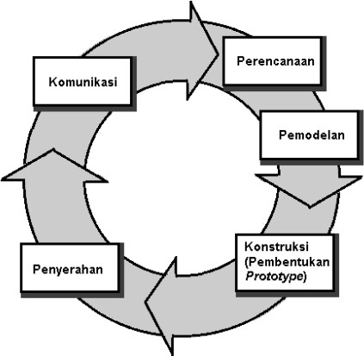

Gambar 1 Model Prototype

### Landasan Teori

### Tinjauan Pustaka

Terdapat beberapa refrensi yang telah penulis dapatkan untuk menjadi pembanding dengan tinjauan yang akan dibuat pada Tugas Akhir:

1. Penelitian ini dibuat oleh Rusmanhadi Nugroho dan Eko Setia Budi, "Perancangan Sistem Informasi Pendaftaran Peserta Didik Baru Berbasis Website Menggunakan Metode Prototype". Penelitian ini memiliki fitur pilih kelas yang memungkinkan para calon siswa memilih kelas sesuai keinginan dan *user* admin memiliki wewenang untuk melakukan *verifikasi* dari pembayaran calon siswa namun pada *website* tersebut tidak terdapat fitur untuk hapus data siswa yang sudah tidak lagi mengikuti kelas pada lembaga tersebut.
2. Penelitian ini dibuat oleh Yahya Mara Ardi dan Warsino, “Perancangan sistem informasi pendaftaran kursus komputer pada lkp (lembaga kursus dan pelatihan) nusantara purwasari”. Website ini merupakan sebuah website yang didesain khusus untuk memfasilitasi informasi tentang pendaftaran kursus komputer pada lkp. *Website* ini memberikan akses kepada admin untuk mengelola data pendaftaran dan mengelola data transaksi. Adapun akses yang diberikan kepada calon siswa mencakup kemampuan untuk mendaftar dan melakukan pembayaran. Namun, formulir pendaftaran saat ini tidak menyertakan opsi untuk mengunggah bukti pembayaran.
3. Penelitian ini di buat oleh Aditya Parawansah, Maria Evita Sain dan Toto Iswanto, “Perancangan Sistem Informasi Pendaftaran Online Berbasis Website di SMP dan SMA Pondok Modern Al Ghozali”.

Pada penelitian diatas terdapat fitur cetak data pegawai serta *card* yang menampilkan jumlah dari SPPD masuk dan keluar, namun pada *website* pada penelitian tersebut tidak menyediakan *edit* data yang membuat data tidak bisa di *edit* jika terjadi kesalahan dalam melakukan *input*.

Dari ketiga penelitian diatas penulis akan menambahkan fitur-fitur yang tidak terdapat pada penelitian diatas seperti menambahkan hapus data yang bertujuan untuk menghapus data siswa yang sudah tidak mengikuti latihan di Marlin

*swimming club*, dan menambahkan fitur *upload file* pada formulir pendaftaran. Fitur ini memungkinkan calon siswa untuk mengunggah bukti telah selesai melakukan pembayaran, memastikan proses pendaftaran berjalan lebih lancar dan terorganisir serta menambahkan fitur edit data yang nantinya akan membantu admin jika terdapat terjadi kesalahan atau perubahan pada data siswa dan pelatih.

### Dasar Teori

Berikut ini adalah dasar teori yang digunakan sebagai penunjang untuk penulisan Tugas Akhir :

#### Website

*Website* merupakan kumpulan dari halaman-halaman web yang berhubungan dengan file-file lain yang terkait. Dalam sebuah website terdapat suatu halaman yang dikenal dengan sebutan *home page* yaitu sebuah halaman yang pertama kali dilihat ketika seseorang mengunjungi *website*. Dari home *page*, pengujung dapat mengklik *hyperlink* untuk pindah kehalaman lain yang terdapat dalam *website* tersebut [3]

#### Internet

*Internet* adalah singkatan dari *Interconnected Network*. *Internet* merupakan sebuah sistem komunikasi yang mampu menghubungkan jaringan-jaringan *computer* diseluruh dunia. *Internet* adalah interkoneksi antar jaringan komputer namun secara umum *Internet* harus dipandang sebagai sumber daya informasi. Isi *Internet* adalah informasi, dapat dibayangkan sebagai suatu *database* atau perpustakaan multimedia yang sangat besar dan lengkap. Bahkan Internet dipandang sebagai dunia dalam bentuk lain (maya) karena hampir seluruh aspek kehidupan di dunia nyata ada diInternet seperti bisnis, hiburan, olah raga, politik dan lain sebagainya [4]

## XAMPP

XAMPP merupakan merupakan paket php berbasis *open source* yang dikembangkan oleh sebuah komunitas *open source*. Dengan menggunakan XAMPP kita tidak perlu lagi melakukan penginstalan

program yang lain karena semua kebutuhan telah disediakan oleh XAMPP. Beberapa pakat yang telah disediakan adalah Apache, MySql, Php, Filezila, dan Phpmyadmin [4].

### MySQL

MySQL merupakan *database* yang menghubungkan script PHP menggunakan perintah *query* dan *escape character* yang sama dengan PHP.Database ini sangat cocok berpasangan dengan PHP dengan beberapa pertimbangan. Dimana MySQL dilepaskan dengan suatu *lisensi open source* dan tersedia secara cuma-cuma. MySQL bekerja pada berbagai sistem operasi dan banyak bahasa. MySQL bekerja dengan cepat dan baik dengan data yang besar. PHP menyediakan banyak fungsi untuk mendukung database MySQL [5].

#### DataBase

*Database* adalah sebuah kumpulan data atau informasi yang berhubungan satu sama lain dan tersimpan dalam suatu perangkat komputer. Secara konsep, database diartikan sebagai kumpulan dari berbagai data yang membentuk satu atau lebih *file* yang saling berhubungan dengan beberapa program untuk menghasilkan data atau informasi baru [6].

## HTML

HTML (*HyperText Markup Language*) adalah salah satu bahasa pemrograman yang digunakan untuk membuat *website* Marlin *Swimming Club*. HTML dominan dengan menggunakan tanda *tag* < > untuk menyatakan kode – kode yang akan ditafsirkan oleh *browser* agar halaman dapat ditampilkan dan muncul sesuai dengan posisi yang telah diatur. Bahasa HTML ini sendiri digunakan untuk membantu merancang struktur dasar halaman *website* atau bila dianalogikan HTML merupakan pondasi awal untuk menyusun berdirinya kerangka halaman *website* secara lebih terstruktur sebelum masuk ke tahap desain dan sisi fungsionalitas. HTML nantinya akan dikolaborasikan dengan Bahasa Pemrograman CSS [7].

## CSS

CSS (*Cascading Style Sheet*) adalah bahasa pemrograman untuk

memberikan tampilan desain yang akan digunakan pada *web* seperti warna, *font*, *outline*, *background*, menyesuaikan tampilan *website* dengan ukuran layar, dsb. CSS digunakan pada pembuatan *website* ini adalah untuk berkolaborasi dengan HTML agar dapat menghasilkan tampilan *website* yang menarik [6].

#### Framework Codeigniter

*CodeIgniter* merupakan sebuah kerangka kerja untuk pengembangan website yang menggunakan bahasa pemrograman PHP. Kelebihan utama dari *CodeIgniter* adalah kemampuannya untuk membuat sistem aplikasi *website* yang kompleks dengan cepat. Hal ini disebabkan karena semua class dan modul yang diperlukan sudah tersedia di dalamnya, sehingga programmer hanya perlu menggunakan kembali komponen yang telah ada dalam pembuatan aplikasi baru.

Selain itu, *CodeIgniter* menerapkan konsep MVC (*Models-View- Controller*) yang memisahkan antara logika data (model) dan tampilan (*view*), sehingga memungkinkan pengembangan *website* dengan cepat dan mempermudah pengelolaannya. MVC merupakan suatu kerangka kerja dalam bahasa pemrograman PHP yang didasarkan pada prinsip model-*view- controller*. Dengan menggunakan MVC, pengembang dapat berkonsentrasi pada pengembangan inti sistem [8].

Alasan pengunaan *CodeIgniter* adalah framework yang ringan dan cepat. Selain itu, *CodeIgniter* menyediakan fitur *filtering* untuk menangkal serangan peretasan, seperti serangan *Cross*-*Site Scripting* (XSS) yang biasanya dilakukan melalui HTML.

#### Framework Boostrap

Bootstrap adalah sebuah *framework* yang digunakan untuk mendesain *website* dengan cepat dan mudah. Terdiri dari komponen- komponen berbasis HTML, CSS, dan JavaScript, Bootstrap memungkinkan pengguna untuk membangun tampilan dan fungsionalitas *website* tanpa

perlu menulis kode dari awal. Bootstrap menyediakan file CSS dan JavaScript yang siap digunakan dalam bentuk *class*, memungkinkan pengguna untuk mendesain komponen *website* dengan mudah. Berbagai *class* yang lengkap tersedia, termasuk untuk *layout* halaman, *menu navigasi*, *animasi*, dan lainnya. Selain itu, Bootstrap mendukung desain responsif dengan menggunakan sistem *grid* yang terdiri dari *containers*, baris, dan kolom. Hal ini memastikan bahwa *website* yang dibangun dengan Bootstrap dapat tampil rapi dan konsisten di berbagai perangkat, seperti *smartphone*, tablet, dan laptop [9].

1. ***Visual Studio Code***

VSCODE, singkatan dari Visual Studio Code, adalah aplikasi code editor yang dikembangkan oleh Microsoft untuk membantu pengembangan aplikasi. Selain dapat digunakan di Windows, VSCODE juga kompatibel dengan sistem operasi Linux dan Mac OS. Keunggulan utama VSCODE adalah kemampuannya dalam membuat dan mengedit source code dengan berbagai bahasa pemrograman, termasuk Node.js, JavaScript, Python, Java, PHP, dan .NET [10].

### Rancangan Sistem

Rancangan dan pembahasan sistem pada proposal Tugas Akhir ini adalah sebagai berikut:

#### Use case

*Use case* atau *diagram Use case* merupakan pemodelan untuk kelakuan (behavior) sistem informasi yang akan dibuat. *Use case* mendeskripsikan sebuah interaksi antara satu atau lebih aktor dengan sistem yang akan dibuat. Secara kasar, use case digunakan untuk mengetahui fungsi apa saja yang ada di dalam sebuah sistem informasi dan siapa saja yang berhak mengunakan fungsi-fungsi itu [11].

1. Admin

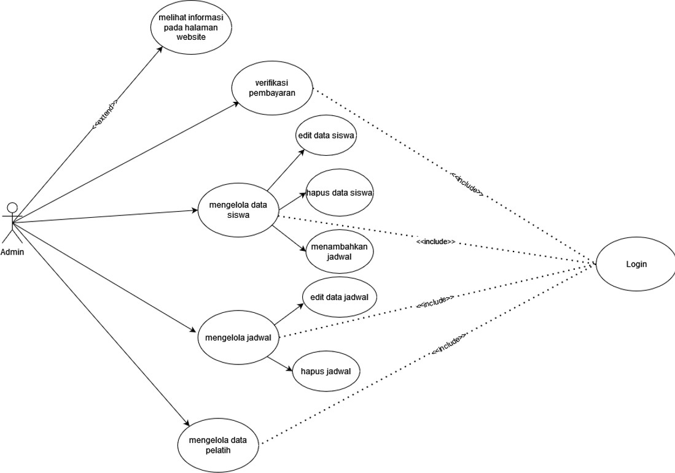

Gambar 2 *Use case Admin*

Berdasarkan *use case* diatas, pada *website* pendaftaran Marlin *swimming club* admin dapat melakukan verifikasi pembayaran, mengelola data siswa, mengelola jadwal dan mengelola data pelatih.

1. Guest

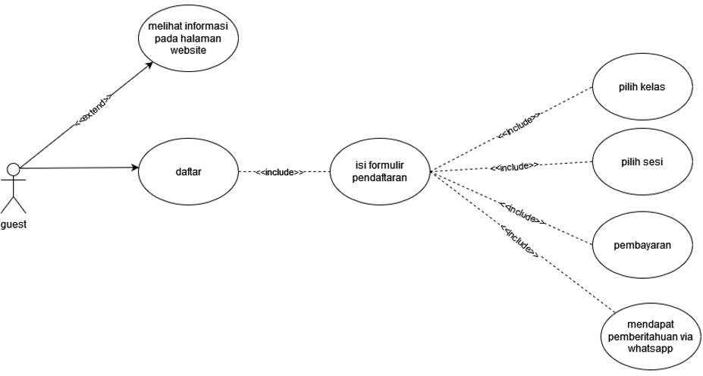

Gambar 3 *Usecase Guest*

Dalam sistem aplikasi pendaftaran les renang, pengguna yang berstatus sebagai "*guest*" atau tamu memiliki hak akses terbatas yang dirancang untuk memberikan informasi dasar tentang program dan memudahkan proses pendaftaran. *Guest* memiliki kemampuan untuk mendaftar sebagai peserta program les renang melalui formulir pendaftaran *online*. Formulir ini meminta informasi dasar dari calon peserta, serta detail lain yang diperlukan untuk proses seleksi dan administrasi.

1. Pelatih

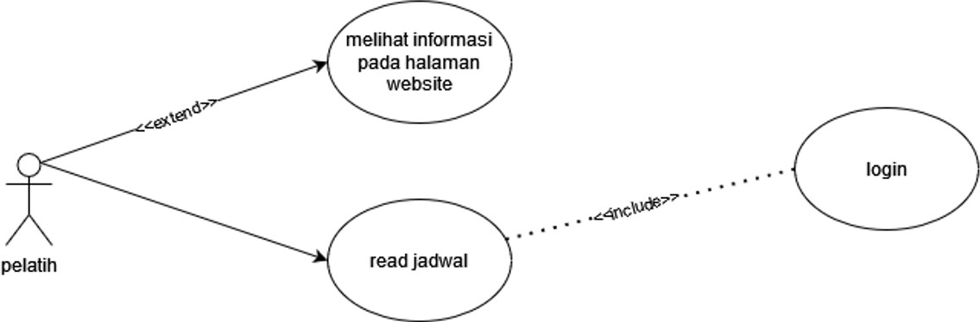

Gambar 4 *Usecase* Pelatih

Dalam sistem aplikasi pendaftaran les renang, pengguna yang berstatus sebagai "pelatih" memiliki hak akses untuk melihat jadwal Latihan.

1. *Owner*

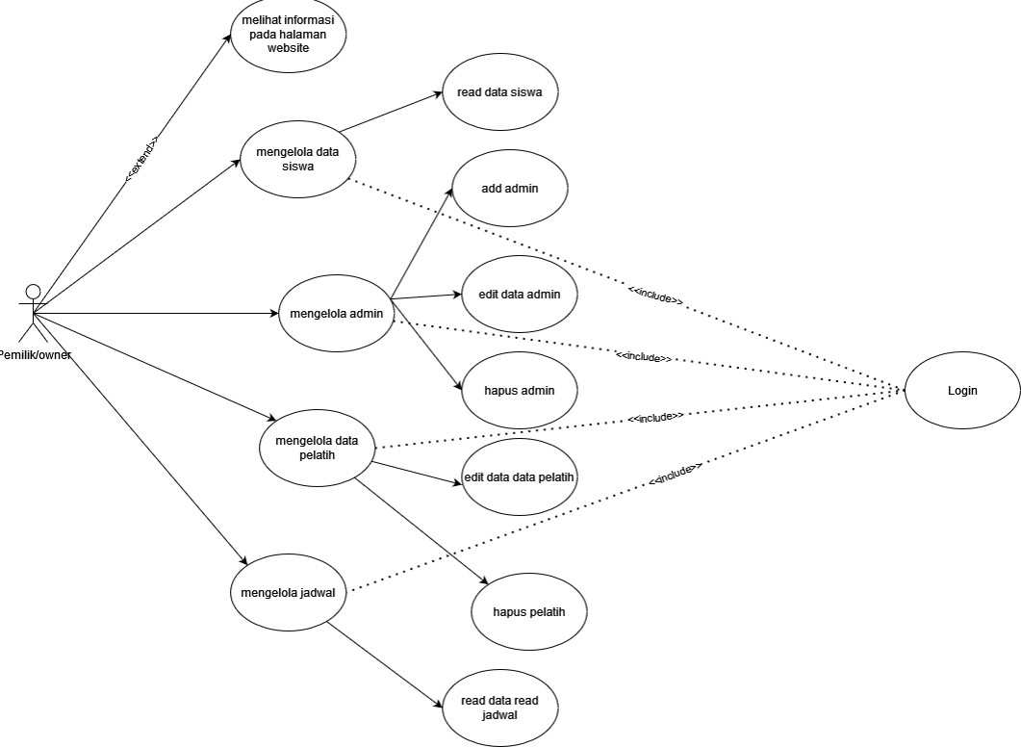

Gambar 5 *Usecase Owner*

Berdasarkan *usecase* diatas *owner* memiliki peran yang hamper mirip dengan admin. *Owner* memiliki hak untuk melihat data siswa yang terdaftar, melihat jadwal latihan, mengelola data admin dan pelatih.

#### Mockup

Berikut ini adalah tampilan antarmuka **(***Mockup*) website Marlin *Swimming Club :*

1. Tampilan *Home*

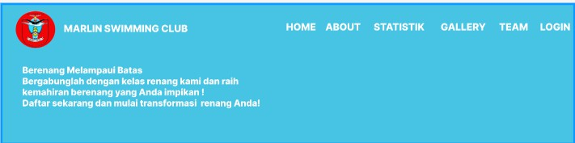

Gambar 6 *Home*

Pada gambar diatas merupakan tampilan *navbar* dari *website* Marlin *swimming club*, di *menu* ini terdapat *menu home, about, statistik, gallery, team,* dan *login.*

1. Tampilan About

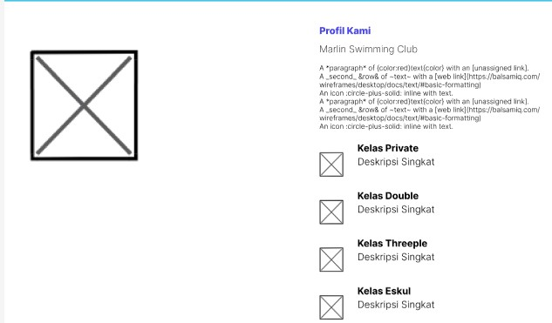

Gambar 7 About

Pada halaman about terdapat informasi mengenai sejarah singkat club dan penjelasan singkat mengenai kelas yang disediakan pada marlin *swimming club.*

1. Tampilan *statistik*

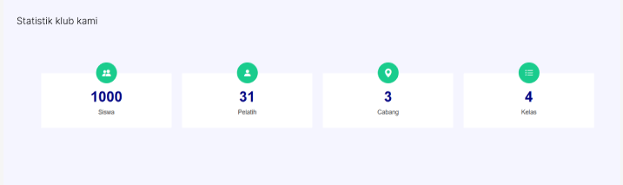

Gambar 8 *Statistik*

Pada tampilan *statistik* berisi tentang jumlah siswa, pelatih dan kelas serta terdapat jumlah cabang dari marlin *swimming club*.

1. Tampilan Kelas

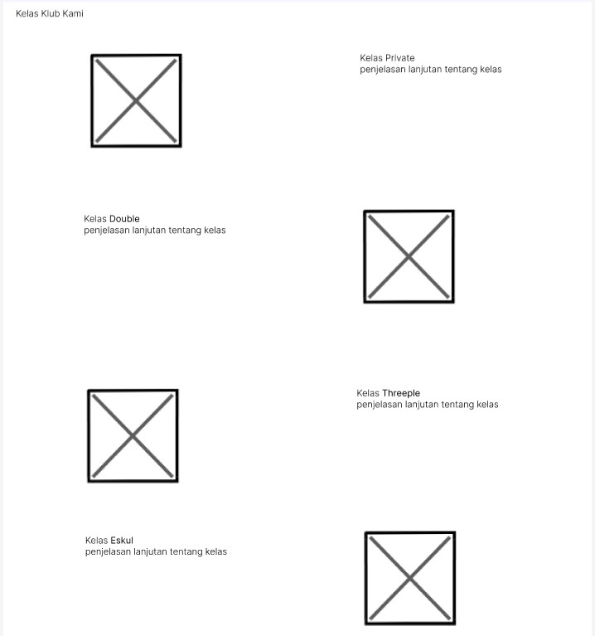

Gambar 9 Kelas

Pada tampilan kelas seperti gambar sebelumnya berisi tentang penjelasan lengkap tentang semua kelas yang terdapat pada marlin *swimming club* serta harga yang dipatok untuk setiap kelas tersebut.

1. Tampilan *Gallery* dan *Testimonials*

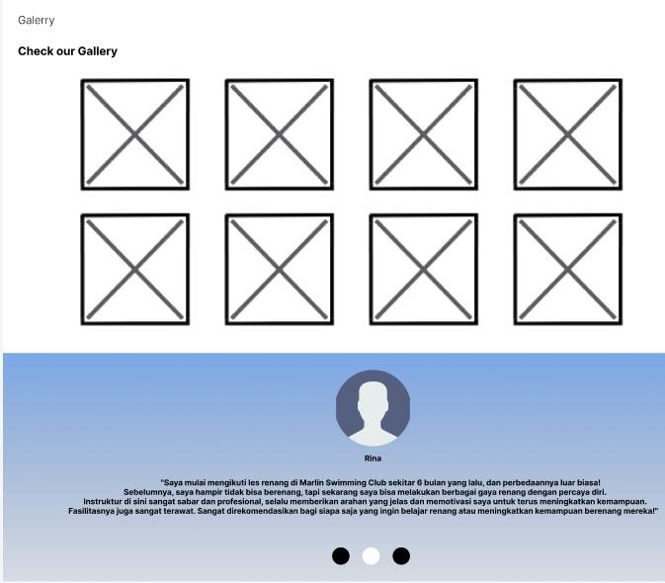

Gambar 10 *Gallery* dan *Testimonials*

Pada tampilan *our gallery* terdapat beberapa foto terkait kegiatan yang ada pada marlin swimming club serta terdapat *Testimonials* dari beberapa siswa yang sudah pernah mendapat bimbingan di marlin *swimming club*.

1. Tampilan *Team* dan *footer*

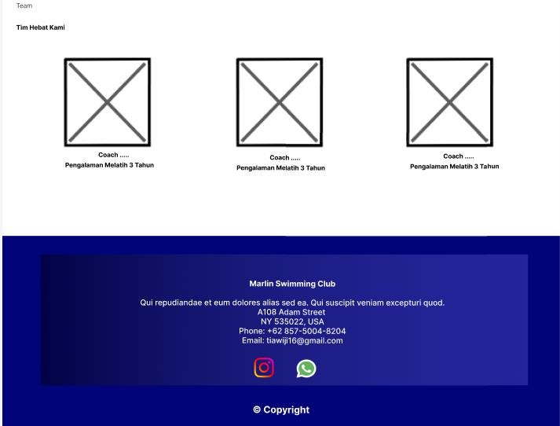

Gambar 11 *Team* dan *footer*

Pada tampilan *Team* terdapat informasi tentang pelatih yang ada pada Marlin *swimming club* dan untuk *footer* berisikan informasi terkait alamat induk dari marlin swimming club serta no telepon, WhatsApps, email dan *social* media berupa Instagram yang dapat calon siswa hubungi untuk melakaukan pendaftaran atau sekedar menanyakan informasi lebih lanjut.

1. Login

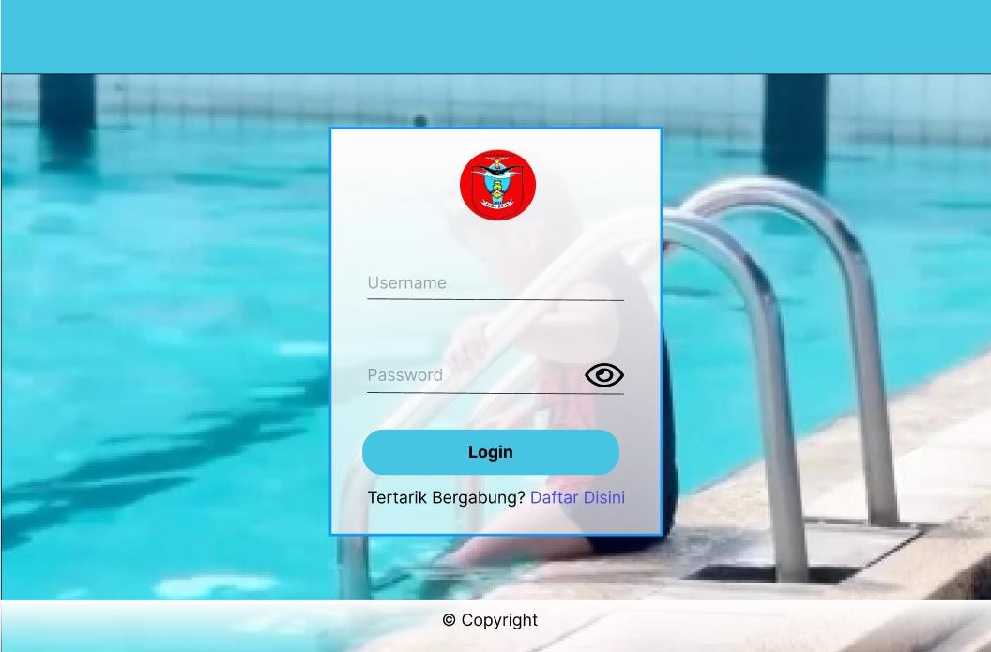

Gambar 12 Login

Form login yang terdapat dalam sistem ini secara khusus dirancang untuk penggunaan admin guna menjamin keamanan dan menjaga integritas sistem pengelolaan pendaftaran les renang. Sedangkan, calon siswa atau pengunjung hanya diberikan akses kepada form pendaftaran yang telah tersedia khusus untuk mereka, tanpa kemungkinan mengakses fungsi administratif.

1. Daftar

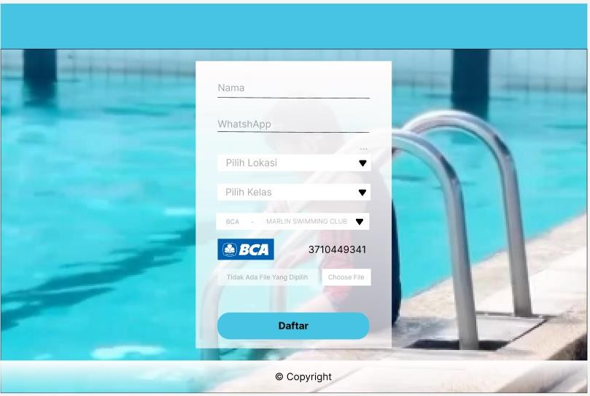

Gambar 13 Daftar

Tampilan diatas merupakan tampilan ketika *guest* melakukan pendaftaran.

*Guest* di minta untuk menginputkan data seperti nama, no whatshapp yang bertujuan untuk mengirim informasi Ketika admin sudah selesai melakukan verifikasis pada data tersebut.

1. Halaman dashboard admin

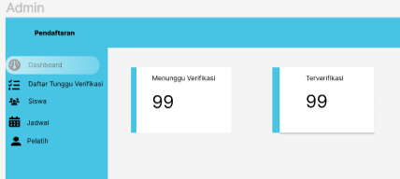

Gambar 14 *Dashboard Admin*

Pada tamplan awal dari *user admin* terdapat jumlah data yang belum di verifikasi dan data yang sudah di verifikasi.

1. Daftar tunggu verifikasi pada *user* admin

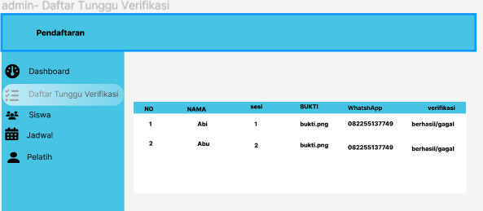

Gambar 15 Daftar Tunggu Verifikasi

Pada tampilan daftar tunggu verifikasi terdapat aksi status yang nantinya admin akan Melakukan pengecekan pembayaran. Ketika pembayaran sudah benar benar dilakukan admin akan merubah status dari *guest* menjadi terverifikasi.

1. Daftar siswa pada *user admin*

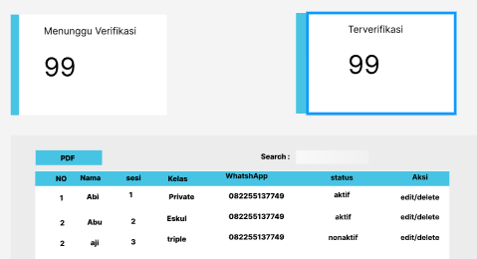

Gambar 16 Daftar Siswa

Pada halaman daftar siswa terdapat data-data siswa yang sudah terverifikasi.

1. Jadwal pada *user admin*

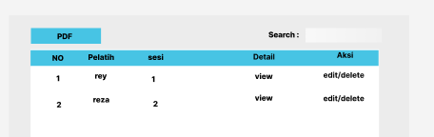

Gambar 17 Jadwal

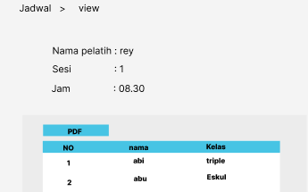

Gambar 18 View

Pada halaman jadwal akan menampilkan nama pelatih beserta detail (*view*) yang akan menampilkan nama siswa yang di ajar pada sesi tersebut. Admin dapat menghapus maupun melakukan perubahan pada jadwal jika pelatih sakit atau pelatih ingin menukar jadwal dengan pelatih yang lain.

1. Pelatih pada *user admin*

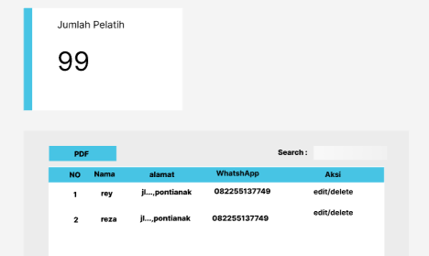

Gambar 19 Pelatih

Pada menu pelatih terdapat informasi mengenai nama pelatih, alamat serta nomor whatsapp yang dapat di hubungi.

1. *Dashboard owner*

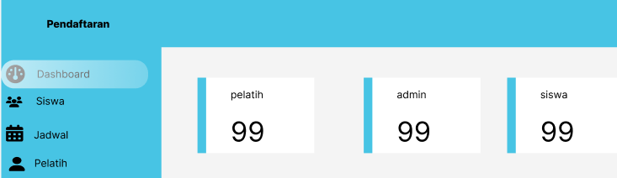

Gambar 20 *Dashboard Owner*

Tampilan dashboard adalah halaman utama yang muncul setelah pengguna berhasil login dengan *username* dan *password* mereka. Halaman ini menyajikan berbagai menu dan informasi yang ada pada *website* pendaftaran, seperti pada gambar diatas.

1. Tampilan data siswa pada *user owner*

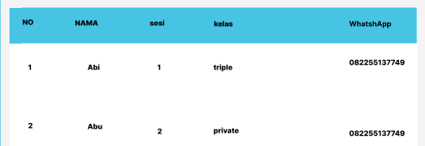

Gambar 21 Tampilan Data Siswa Pada *User Owner*

Pada menu siswa *owner* dapat melihat informasi dari para siswa.

1. Tampilan jadwal pada *user owner*

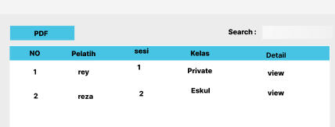

Gambar 22 Tampilan Jadwal Pada *User Owner*

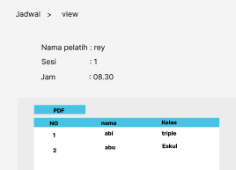

Gambar 23 Tampilan Jadwal > *View*

Pada menu jadwal *owner* dapat melihat informasi yang beriri nama siswa dan kelas yang di pilih.

1. Tampilan pelatih pada *user owner*

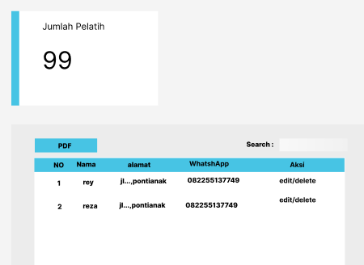

Gambar 24 Tampilan Pelatih Pada *User Owner*

Pada menu pelatih *owner* dapat melihat informasi dari para pelatih Marlin

*swimming club.*

1. Tampilan jadwal pada *user* pelatih

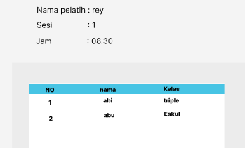

Gambar 25 Tampilan Jadwal Pada *User* Pelatih

Pada bagian jadwal di user pelatih menampilkan nama siswa dan kelas yang diambil.

### Jadwal Penyelesaian Tugas Akhir

|  |  |  |  |  |  |  |  |  |  |  |  |  |  |  |  |  |  |  |  |  |  |  |  |  |  |  |  |  |  |  |  |  |  |  |  |  |  |  |  |  |  |
| --- | --- | --- | --- | --- | --- | --- | --- | --- | --- | --- | --- | --- | --- | --- | --- | --- | --- | --- | --- | --- | --- | --- | --- | --- | --- | --- | --- | --- | --- | --- | --- | --- | --- | --- | --- | --- | --- | --- | --- | --- | --- |
| **NO** | **KEGIATAN** | **TAHUN 2020** | | | | | | | | | | | | | | | | | | | | | | | | | | | | | | | | | | | | | | | |
| **MARET** | | | | | | **APRIL** | | | | | | **MEI** | | | | | | | **JUNI** | | | | | | | | **JULI** | | | | | | | | **AGUSTUS** | | | | |
| 1 | Studi Pustaka dan Penulisan Proposal TA |  |  | |  |  | |  | |  |  |  | |  |  | |  | |  | |  | |  | |  | |  | |  | |  | |  | |  | |  |  | |  |  |
| 2 | Revisi dan Seminar Judul |  |  | |  |  | |  | |  |  |  | |  |  | |  | |  | |  | |  | |  | |  | |  | |  | |  | |  | |  |  | |  |  |
| 3 | Observasi |  |  |  |  |  |  |  | |  |  |  | |  |  | |  | |  | |  | |  | |  | |  | |  | |  | |  | |  | |  |  | |  |  |
| 4 | Wawancara dan Pengumpulan Data |  |  |  |  |  |  |  |  |  |  |  |  |  |  | |  | |  | |  | |  | |  | |  | |  | |  | |  | |  | |  |  | |  |  |
| 5 | Analisis dan Desain Sistem |  |  | |  |  | |  | |  |  |  | |  |  | |  | |  | |  | |  | |  | |  | |  | |  | |  | |  | |  |  | |  |  |
| 6 | Pembuatan Sistem Program |  |  | |  |  | |  | |  |  |  |  |  |  |  |  |  |  |  |  |  |  |  |  |  |  |  |  |  |  |  |  |  |  |  |  |  | |  |  |
| 7 | Pengujian Sistem |  |  | |  |  | |  | |  |  |  | |  |  | |  | |  | |  | |  |  |  |  |  |  |  |  |  |  |  |  |  |  |  |  | |  |  |
| 8 | Seminar Progress |  |  | |  |  | |  | |  |  |  | |  |  | |  | |  | |  | |  |  |  |  |  |  |  |  |  |  |  |  |  |  |  |  | |  |  |
| 9 | Penulisan Tugas Akhir |  |  | |  |  | |  | |  |  |  | |  |  | |  | |  | |  | |  |  |  |  |  |  |  |  |  |  |  |  |  |  |  |  | |  |  |
| 10 | Sidang Tugas Akhir |  |  | |  |  | |  | |  |  |  | |  |  | |  | |  | |  | |  | |  | |  | |  | |  | |  | |  | |  |  |  |  |  |

## DAFTAR PUSTAKA

|  |  |
| --- | --- |
| [1] | Kishen, "PEMBUATAN WEBSITE SEBAGAI MEDIA PROMOSI DAN PEMASARAN DI RESTORAN DYAND GRAHA RIAU," Riau, 2016. |
| [2] | R. S. Pressman, Rekayasa Perangkat Lunak Pendekatan Praktis, Yogyakarta: andi. |
| [3] | Jhonsen, Sistem Teknologi informasi, Yogyakarta: Andi. |
| [4] | D. E. Hendrianto, Pembuatan Sistem Informasi Perpustakaan Berbasis Website Pada Sekolah Menegah Pertama Negeri 1 Donorojo Kabupaten Pacitan. |
| [5] | A. Widi, *Sistem Informasi Kelas Renang Berbasis Website Pada CV. Anugrah Tirta Cemerlang.* |
| [6] | Apryliyana, "Jurnal Inovasi Teknik Informatika," *"Perancangan Database System Informasi Pemetaan Trayek Bus Sekolah dan Halte DiCentral Business District ( CBD ) Bangkinang (Studi Kasus Di Dinas Perhubungan Kabupaten Kampar ),* 2021. |
| [7] | A. Kadir, "Pemrograman Web Mencakup : HTML , CSS , JAVASCRIPT & PHP,". |
| [8] | M. A. a. M. Fanani, *Implementasi Teknologi Informasi Untuk Penjualan Voucher Game Online Berbasis Web Menggunakan Framework Codeigniter,* 2023. |
| [9] | D. L. S. R. I. L. M. A. Z. S. Siti Mujilahwati, *Implementasi Framework Bootstrap untuk Sistem Infromasi Sekolah (Study Kasus: MI Tahdzibul Akhlaq Lamongan),* vol. 4, pp. 36 - 42, 2024. |
| [10] | S. A. N. ,. W. J. P. Wahyudi Yulyanto, Rancang Bangun Aplikasi Berbasis Website Administrasi Surat Perintah Perjalanan Dinas Driver (Studi Kasus: PT PLN (Persero) UP3 Samarinda), Universitas Muhammadiyah Kalimantan Timur, 2024. |
| [11] | M. Shalahudin, "pengembangan sistem analisi," indonesia. |